Vide–greniers Mégrit
Règlement
Le COMITE JUMELAGE de Mégrit organise le dimanche 31 MAI 2026 son 3e Vide-greniers, antiquité, collections, occasions, ouvert aux particuliers et aux professionnels.
Inscriptions:
Les inscriptions sont prises dans l’ordre d’inscriptions et dans la limite des places disponibles. Elles se feront exclusivement sur l’imprimé prévu à cet effet et devront parvenir à l’adresse indiquée avant le lundi 26 mai 2026 dernier délai. Toutes inscriptions incomplètes et non accompagnées du chèque de réservation, ne seront pas retenues. Ces droits de places versés resteront acquis à l’association organisatrice en cas d’absence de réservataire. Les professionnels devront fournir une copie de l’extrait de Kbis. Une pièce d’identité devra obligatoirement être joint à la réservation. Des contrôles de l’administration pourront avoir lieu. Les vendeurs sont donc tenus de respecter la législation en vigueur. En cas de force majeure entraînant la suppression du Vide Grenier, les chèques des réservations seront rendus aux exposants sans que ceux-ci ne puissent exercer un recours à quelque titre que ce soit contre l’association organisatrice.
Les inscriptions sont reçues chez :
- Anne-Marie GUEZENEC, 5 Résidence des Perrières, 22270 Mégrit (Tél 0626138545) - mumyzzz@hotmail.fr
Tarifs:
. 3 euros le mètre linéaire sur une profondeur d’environ 3 mètres,
. Le vide-greniers se tiendra autour de l’Eglise, Rue de l’Eglise, Place de la Liberté, Rue des Vents, Venelle des Sabotiers, Rue Francis Guinard, Rue des Granitiers, Rue du Bas Bourg.....
Horaires:
L’installation des stands débutera à partir de 7h00 et devra être terminée à 8h30. (arrivée des visiteurs) Pour des raisons de sécurité aucun véhicule ne pourra stationner et circuler sur la brocante après cette heure. Le démontage des stands ne pourra pas débuter avant 18h00. Aucun véhicule sur les stands. Des parkings seront accessibles au cimetière, à l’épicerie, à l’école, à la mairie.
Assurance:
L’association organisatrice décline toute responsabilité pour les dommages corporels, matériels, vols, etc. causés ou subits par les visiteurs ou exposants, ces derniers devront donc prendre toutes les mesures nécessaires en matière d’assurance. Chaque exposant est tenu de récupérer ses invendus et ne doit rien laisser sur le sol après son départ.
Buvette et petite restauration sur place.
Dimanche 31 mai 2026
Vide–greniers Mégrit
Formulaire d’inscription
Je soussigné, déclare avoir pris connaissance du règlement du Vide-Greniers de l’Association du Comité
de Jumelage de Mégrit qui se tiendra le 31 mai 2026.
Je réserve un emplacement en extérieur
RAISON SOCIALE : .................................................................................................................................................................................................................................................
NOM : ...................................................................................................................................................... PRENOM : .................................................................................................
ADRESSE : .........................................................................................................................................................................................................................................................................
............................................................................................................................................................................................................................................................................................................
Téléphone : ................................................................................................... Adresse mail : ..............................................................................................................................
.
IMMATRICULATION DU VEHICULE : ................................................................................................................................................................................................
Je suis: Particulier Professionnel (Joindre une copie de Kbis)
N° KBis ……………. …………………………………………………………………………………………..
Pièce d’identité N° ..................................................................................................................................... Délivrée le. ………….../ ……......../……….... .. .
Date de naissance : .............../ .….….. .../ ............... . Lieu de naissance : ................................................................................ Dépt : ........................ ....
.
Certifie sur l’honneur ne pas participer en qualité d’exposant à plus de 2 manifestations de type Braderie ou Vide-Greniers au cours de l’année 2026.
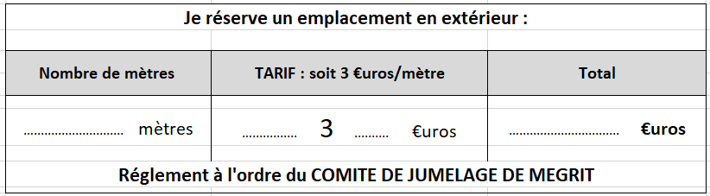
Coupon à joindre obligatoirement à votre paiement.
Pour tous renseignements et inscriptions :
- Anne Marie GUEZENEC - Tél 06 26 13 85 45 - mumyzzz@hotmail.fr 5, résidence les Perrières 22270 Mégrit
Dernier délai de réception des inscriptions souhaité pour le 26 mai 2026
Date Signature

